Data Mining
Jobsheet Association Rule



Muhammad Annora Ega Prasetyo
244107060069
SIB 2C

Tugas
1. Gunakan dataset pada slide (PPT). Modifikasi format dataset menjadi seperti Grocery.xlsx.
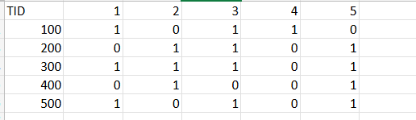
2. Lakukan association rule mining menggunakan Altair AI Studio lalu bandingkan hasilnya dengan hasil pada slide (screenshot design serta itemset dan rule yang dihasilkan).
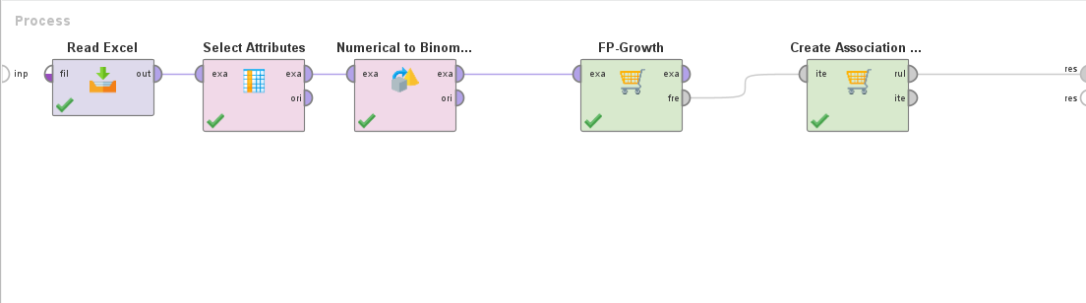
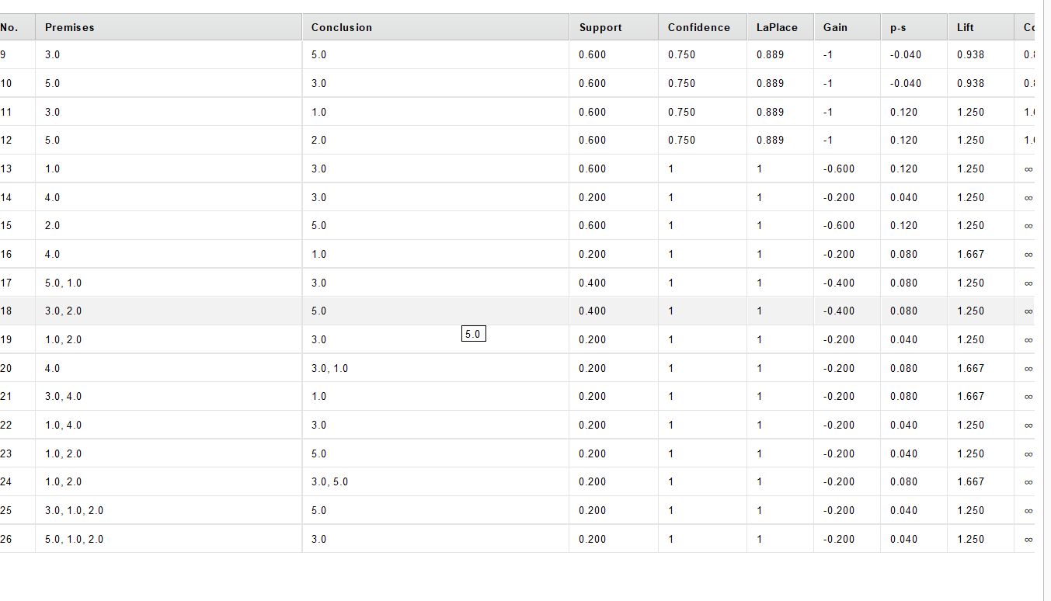

3. Lakukan association rule mining menggunakan Python lalu bandingkan hasilnya. Screenshot code dan rule yang dihasilkan.
